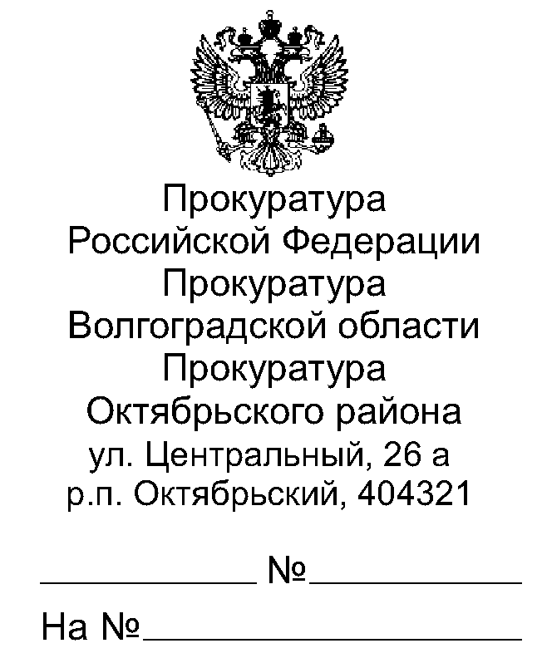

40-72-2022

|  |
| --- |
|  |

|  |
| --- |
| Главному редактору газеты  «Придонские вести»  Силкиной С.Н. |

15.06.2022

|  |
| --- |
|  |

Уважаемая Светлана Николаевна!

Направляется в Ваш адрес для размещения на официальном сайте, а также в ближайшем выпуске газеты «Придонские Вести» следующая информация:

**Прокуратура Октябрьского района сообщает.**

Приказом комитета промышленной политики, торговли и топливно-энергетического комплекса Волгоградской области от 08.06.2022 № 27-н «О продлении договоров на размещение нестационарных торговых объектов, договоров на проведение ярмарок, разрешений на право организации рынка на территории Волгоградской области», регламентирована процедура продления срока действия договоров на размещение нестационарных торговых объектов, договоров на проведение ярмарок на территории Волгоградской области.

Согласно положениям данного приказа, действие договоров на размещение нестационарных торговых объектов на территории Волгоградской области (за исключением договоров на размещение елочных базаров, бахчевых развалов, площадок для продажи рассады, саженцев и цветов, нестационарных торговых объектов для продажи безалкогольных напитков, мороженого, праздничной атрибутики), сроки действия которых истекают с 14 марта 2022 года по 31 декабря 2026 года, продлеваются на 7 лет без проведения торгов.

Договоры на проведения ярмарок (за исключением договоров на проведение разовых и сезонных ярмарок), сроки действия которых истекают с 14 марта 2022 года по 31 декабря 2024 года, продлеваются на 5 лет.

Для продления срока действия указанных договоров юридическое лицо, индивидуальный предприниматель, физическое лицо обращается в уполномоченный орган местного самоуправления муниципального образования Волгоградской области не позднее чем за 1 месяц до истечения срока действующего договора с заявлением о продлении его срока действия.

Основанием для отказа в продлении договора на размещение может послужить ненадлежащее исполнение заявителем обязательств по договору на размещение и обязанностей, предусмотренных законодательством Российской Федерации, муниципальными правовыми актами органов местного самоуправления.

|  |  |  |
| --- | --- | --- |
| И.о. прокурора Октябрьского района |  | В.И. Просвиров |

|  |
| --- |
|  |

А.Г. Полубояров 89023137474